附件7

子宫输卵管造影球囊导管注册审查
指导原则

本指导原则旨在指导注册申请人对子宫输卵管造影球囊导管注册申报的准备及撰写，同时也为技术审评部门提供参考。
本指导原则是对子宫输卵管造影球囊导管产品注册申报资料的一般要求，申请人应依据具体产品特性确定其中内容是否适用，若不适用，需具体阐述理由及相应的科学依据，并依据产品具体特性对注册申报资料的内容进行充实和细化。
本指导原则是供注册申请人和技术审评人员使用的指导性文件,但不包括审评审批所涉及的行政事项，亦不作为法规强制执行，应在遵循相关法规的前提下使用本指导原则。如有能满足相关法规要求的其他方法，也可以采用，但应提供详细的研究资料和验证资料。
本指导原则是在现行法规和标准体系以及当前认知水平下制定的，随着法规、标准体系的不断完善和科学技术的不断发展，本指导原则相关内容也将适时进行调整。

一、适用范围
本指导原则所涉及的子宫输卵管造影球囊导管用于将造影剂注入子宫腔和输卵管，进行子宫输卵管造影。
使用子宫输卵管造影球囊导管进行造影时，输卵管如有阻塞、粘连等症状，会伴随有一定的疏通效果，但子宫输卵管造影球囊导管主要预期用途为造影诊断而非疏通治疗，因此在本指导原则的产品适用范围描述中未包括疏通作用。
用于子宫输卵管造影的无球囊的产品，以及用于选择性输卵管造影的产品不包含在本指导原则内，可酌情参考本指导原则。

二、注册审查要点

（一）监管信息
1.申请表
1.1产品命名应符合《医疗器械通用名称命名规则》和国家标准、行业标准中的通用名称要求，如：子宫输卵管造影球囊导管，双球囊子宫输卵管造影导管。
1.2根据《医疗器械分类目录》，分类编码为18-01-10。
1.3注册单元的划分以产品的技术原理、结构组成、性能指标和适用范围等因素为划分依据。
例如：乳胶和硅橡胶产品应划分为不同注册单元。
2.产品列表
以表格形式列出产品的型号、规格、结构及组成、附件，以及每个型号规格的标识（如型号或部件的编号，器械唯一标识等）和描述说明（如尺寸、材质等）。
3.既往沟通记录
3.1在产品申报前，如果申请人与监管机构针对申报产品以会议形式进行了沟通，或产品与既往注册申报相关。应当提供下列内容（如适用）：
3.1.1列出监管机构回复的申报前沟通。
3.1.2既往注册申报产品的受理号。
3.1.3既往申报前沟通的相关资料，如既往申报会议前提交的信息、会议议程、演示幻灯片、最终的会议纪要、会议中待办事项的回复，以及所有与申请相关的电子邮件。
3.1.4既往申报（如自行撤销/不予注册上市申请、临床试验审批申请等）中监管机构已明确的相关问题。
3.1.5在申报前沟通中，申请人明确提出的问题，以及监管机构提供的建议。
3.1.6说明在本次申报中如何解决上述问题。
3.2如不适用，应当明确声明申报产品没有既往申报和/或申报前沟通。
4.主文档授权信以及其它管理信息等（如适用）
申请人应当对主文档引用的情况进行说明。申请人应当提交由主文档所有者或其备案代理机构出具的授权申请人引用主文档信息的授权信。授权信中应当包括引用主文档的申请人信息、产品名称、已备案的主文档编号、授权引用的主文档页码/章节信息等内容。

（二）综述资料

1.器械组成
子宫输卵管造影球囊导管通常由导管、球囊、阀门、接头等组成，可配有引导导丝、罗伯特夹、球囊充起组件作为配件。导管包括充起腔和注液腔，球囊为单球囊或双球囊。导管和球囊一般由高分子材料制成，如硅橡胶、乳胶、聚氯乙烯等。产品以无菌形式提供，一次性使用。
见图1。
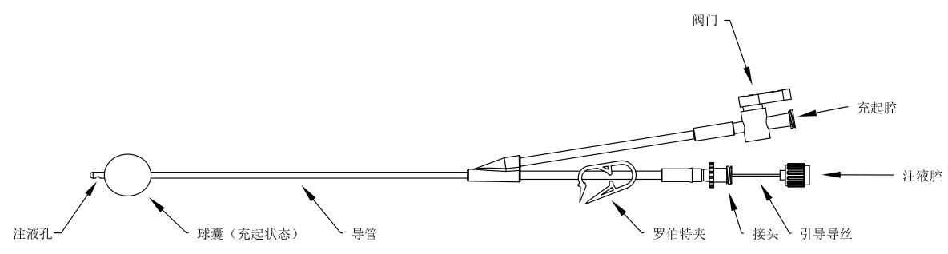
a 单球囊产品A
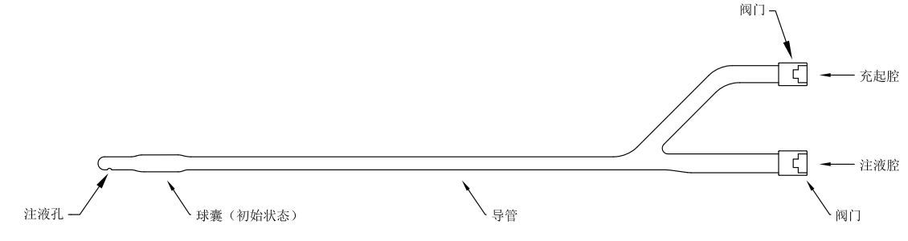
b 单球囊产品B
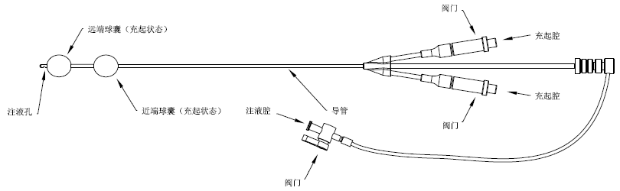
c 双球囊产品
图1 子宫输卵管造影球囊导管示意图

子宫输卵管造影球囊导管的规格标记建议用下列方法表示：
导管用其外径（mm）表示规格，球囊容积以毫升（mL）表示，可同时给出其他规格标记，如法国规格（Fr），并在产品技术要求中注明。

2. 产品工作原理
将产品置入子宫腔，使产品的球囊位于子宫颈内口的位置，通过充起腔给球囊注液膨胀封堵住子宫颈，防止造影剂从子宫腔外泄，再通过注液腔向子宫腔内注入造影剂，使子宫腔和输卵管显影，从而了解子宫腔和输卵管内情况。
3.包装描述
说明所有产品组成的包装信息。应当说明其无菌屏障系统的信息。说明如何确保最终使用者可清晰地辨识包装的完整性。
4.研发历程
阐述子宫输卵管造影球囊导管研发背景和目的。如有参考的同类产品或前代产品，应当提供同类产品或前代产品的信息，并说明选择其作为研发参考的原因。
5.适用范围
适用范围：用于将造影剂注入子宫腔和输卵管，进行子宫输卵管造影。
6. 预期使用环境
预期使用环境为医疗机构。
7.禁忌证
7.1有急性和亚急性内外生殖器炎症的患者禁用；
7.2有严重全身性疾病的患者禁用；
7.3可疑妊娠、妊娠期、月经期、不规则阴道流血的患者禁用；
7.4对产品使用的原材料或造影剂过敏者禁用；
7.5其他与各种宫腔手术和操作相关的禁忌证。
8.产品的不良事件历史记录
产品在临床使用过程中的可疑不良事件主要有：导管前端端头过长等导致插入距离较深，触及子宫底；导管连接不牢、导管堵塞或漏液、球囊充起位置不当、球囊无法充起、球囊无法正常回缩等导致无法正常使用；产品型号规格选用错误、球囊充起体积不合适导致无法固定；球囊充起体积超出设计要求等导致球囊破裂、漏液；球囊中生理盐水无法排空等导致产品拔出困难。申请人在风险分析时应关注同品种产品的不良事件历史记录。

（三）非临床资料
1.产品风险管理资料
申请人应按照YY/T 0316《医疗器械 风险管理对医疗器械的应用》标准的要求建立风险管理控制程序，并对包皮切割吻合器产品的设计开发、原材料采购、生产加工、包装、灭菌、运输、贮存、使用等产品生命周期全过程实施风险管理。申请人在产品注册上市前，应对风险管理过程进行评审。应建立风险管理文档，风险管理文档应至少包括以下信息：
1.1可能影响产品安全性的特征问题清单。应判定医疗器械与安全性有关特征的问题，但识别风险的来源并不局限于此（参考YY/T 0316附录C）。
1.2产品有关的已知和可预见危害的清单。危险（源）分析是否全面，申请人应编写在正常使用和非正常使用两种条件下，与产品有关的已知的和可预见的危险（源）文件（参考YY/T 0316附录E）。
1.3风险评价、风险控制措施以及剩余风险评价汇总表。申请人应在产品生命全周期中对风险进行管理控制，以使剩余风险在可接受范围内。
1.4风险可接收准则，降低风险的措施及采取措施后风险的可接收程度，是否有新的风险产生。
根据YY/T 0316《医疗器械 风险管理对医疗器械的应用》附录E，列举了子宫输卵管造影球囊导管产品可能涉及的危险（源）（见表1），还应根据自身产品特点确定其他危险（源）。针对产品的各项风险，申请人应采取控制措施，确保风险降低到可接受的程度。

表1 危险（源）、可预见的事件序列、危险情况和
可发生的伤害之间的关系示例
危险（源） | 可预见的事件序列 | 危险情况 | 伤害
物理危险（源） | 导管前端端头过长；端头过于锐利；导管有毛刺；导管连接不牢；导管堵塞或漏液；接头不匹配；球囊充起位置不当；无法注入液体充起球囊；球囊无法正常回缩等 | 使用过程中损伤子宫或无法使用 | 造成损伤、感染或额外伤害
生物学和化学危险（源） | 原材料控制不严；生产过程中引入的加工助剂未经过生物安全性评价；生产环境控制不严；清洗不合格；采用不适宜的灭菌方式或灭菌不彻底；灭菌过程及残留物控制不严；包装破损；产品使用完未按医疗垃圾处理等 | 生物相容性不符合要求、被污染的产品与人体接触；有菌或有毒物质影响环境 | 产生刺激、过敏、感染等危害；造成环境污染或交叉感染
操作危险（源） | 由缺乏技术或未经培训的人员使用，操作不规范；导管及导丝使用不当对宫腔造成损伤；球囊充起体积不合适，导致无法固定；球囊充起体积超出设计要求导致球囊破裂、漏液；乳胶产品使用液体石蜡、凡士林等石油基质润滑剂导致球囊破裂；球囊中生理盐水无法排空导致产品拔出困难；产品型号规格选用错误导致无法固定；产品被重复使用等 | 使用过程中损伤子宫或无法使用 | 造成损伤、感染或额外伤害
信息危险（源） | 产品操作说明描述不清；禁忌证和注意事项描述不清；缺少一次性使用医疗器械重复使用时会产生危害的警告等 | 操作人员不能正确使用产品 | 无法实现预期用途或感染

2.产品技术要求
根据《医疗器械注册与备案管理办法》的要求，产品技术要求应符合国家标准、行业标准和有关法律、法规的要求。在此基础上，申请人应根据产品的特点制定保证产品安全有效、质量可控的技术要求。产品技术要求及试验方法均应经过验证。常见的技术指标包括但不限于：
2.1外观与尺寸
2.1.1外观
2.1.2尺寸
2.2物理性能
2.2.1强度
2.2.2球囊可靠性
2.2.3球囊回缩性能/液体回收率
2.2.4耐弯曲性
2.2.6阀门（如适用）的可靠性
2.2.7接头（如适用）的要求
2.2.8若含有其他配件，应制定相应的性能指标。如：含有球囊充起组件，应参考GB 15810中适用部分制定相应性能指标。
2.3化学性能
2.4无菌
2.5环氧乙烷残留(如适用)
3.研究资料
根据所申报的产品，提供相应的研究资料。
3.1化学和物理性能研究
应当提供产品性能研究资料以及产品技术要求的研究和编制说明，包括功能性、安全性指标（如化学性能、物理性能、微生物性能）的确定依据，所采用的标准或方法、采用原因及理论基础。
3.2生物相容性评价研究
正常使用条件下子宫输卵管造影球囊导管直接与人体接触，应参照GB/T 16886.1《医疗器械生物学评价 第1部分：风险管理过程中的评价与试验》对子宫输卵管造影球囊导管进行生物学评价，至少进行体外细胞毒性、刺激、皮肤致敏的生物学评价研究。
生物相容性评价研究资料应当包括：生物相容性评价的依据和方法；产品所用材料的描述及与人体接触的性质；实施或豁免生物学试验的理由和论证；对于现有数据或试验结果的评价。
3.3灭菌工艺研究
提交产品灭菌方法的选择依据及验证报告。器械的灭菌应通过GB 18279.1、GB/T 18279.2确认并进行常规控制，无菌保证水平（SAL）应保证达到1×10－6。灭菌过程的选择应至少考虑以下因素：产品与灭菌过程的适应性；包装材料与灭菌过程的适应性；灭菌对产品安全有效性的影响。
若灭菌使用的方法易出现残留，应明确残留物的名称、限量及其确定依据、采取的处理措施及相应的残留量检测报告。
3.4产品货架和包装研究
3.4.1有效期研究
产品货架有效期是指产品在一定的温度、湿度、光线等条件的影响下保持其物理、化学、生物学性质的期限。有效期的研究应贯穿于产品研究与开发的全过程，在产品上市后还应继续进行有效期的研究。
货架有效期包括产品有效期和包装有效期。产品有效期验证可采用加速老化或实时老化的研究，应遵循极限试验等原则；加速老化研究试验的具体要求可参考YY/T 0681.1。
对于包装的有效期验证，建议申请人提交在选择恰当的材料和包装结构合格后的最终成品包装的初始完整性和维持完整性的检测结果。在进行加速老化试验研究时应注意产品选择的环境条件的老化机制应与在实时正常使用环境老化条件下真实发生产品老化的机制一致。
3.4.2包装研究
产品包装验证可依据GB/T 19633、YY/T 0681系列标准等提交产品的包装验证报告。包装材料的选择应至少考虑以下因素：包装材料的物理化学性能；包装材料的毒理学特性；包装材料与产品的适应性；包装材料与成型和密封过程的适应性；包装材料与灭菌过程的适应性；包装材料所能提供的物理、化学和微生物屏障保护；包装材料与使用者使用时的要求（如无菌开启）的适应性；包装材料与标签系统的适应性；包装材料与贮存运输过程的适应性。
3.5其他资料
证明产品安全性、有效性的其他研究资料。

（四）临床评价资料
该产品列入《免于临床评价医疗器械目录》，申请人无需提交临床评价资料。
对于与《免于临床评价医疗器械目录》描述不相符的子宫输卵管造影球囊导管产品，例如新型材料、新型结构设计、新型作用机理产品，应按照《医疗器械临床评价技术指导原则》第二部分及其它的要求提交临床评价资料。

（五）产品说明书和标签样稿
产品说明书、标签应符合《医疗器械说明书和标签管理规定》的要求，并可参考YY/T 0466.1《医疗器械 用于医疗器械标签、标记和提供信息的符号》等相关标准。所提交的文本和标签样稿应内容清晰、完整。说明书中的适用范围、禁忌证、注意事项、警示信息、有效期等信息应与产品综述资料、研究资料和临床评价资料中所描述及验证的内容一致。
同时，在说明书的注意事项或警示信息中应至少包含以下内容：
- 本产品的使用必须符合医疗部门相关操作规范及相关法规要求，仅限于经培训的有资质的医务人员使用；
- 产品与配套使用的医疗器械进行连接时，应确认接头已正确连接和拧紧；
- 如适用，应说明与产品配套使用的造影剂等的相关信息；
- 产品为一次性使用，禁止重复使用；
- 产品使用后应按照医疗机构的卫生管理规范进行处置；
- 应提示灭菌方式，包装破损禁止使用；
- 使用前，应参阅产品标注信息，球囊充入量不得超过标称值；
- 应使用生理盐水、无菌水等液体介质充起球囊，严禁使用气体作为介质充起球囊；
- 应提示对产品材料过敏者禁用；
- 产品如需配合润滑剂使用，应明确标示可使用的润滑剂名称。乳胶产品应警示不可使用的石油基质润滑液名称，如凡士林、液体石蜡。

（六）质量管理体系文件
1.申请人基本情况表。若申报产品有多个研制、生产场地，应概述每个研制、生产场地的实际情况。
2.申请人组织机构图。
3.生产企业总平面布置图、生产区域分布图。
4.生产过程有净化要求，应当提供有资质的检测机构出具的环境检测报告（附平面布局图）复印件。
5.应列明产品生产过程中所需原材料的名称、供应商、符合标准等基本信息。主要原材料应具有稳定的供货渠道以保证产品质量，需提供原材料供应商的资质证明文件及质量协议，需明确所用原材料（包括初包装材料）的质量控制要求。应重点关注吻合钉原材料的质量控制措施。
6.应提交产品的生产工艺管理控制文件，详细说明产品的生产工艺和步骤，列出工艺图表，阐述生产工艺过程的质量控制标准及控制措施。生产工艺应已通过验证，能够生产出质量稳定、安全有效的产品，在注册质量管理体系核查中，对此项内容进行核查。
应注明特殊过程和关键工序（如：注塑、挤出、粘接、球囊制备、浸渍、沥滤、氯处理、后硫化、清洗、初包装、灭菌等），明确其过程控制点及控制参数，对生产工艺的可控性、稳定性应进行确认。
对生产加工过程使用的所有辅剂、助剂等添加剂均应说明使用剂量、对残留量的控制措施和接受标准，以及检验报告和安全性评价报告。
若申报产品有多个研制、生产场地，应概述每个研制、生产场地的实际情况。
7.主要生产设备和检验设备（包括进货检验、过程检验、出厂最终检验所需的相关设备、环境监测设备）目录。
8.质量管理体系自查报告。
9.应当提供拟核查产品与既往已通过核查产品在生产条件、生产工艺等方面的对比说明（如适用）。
三、参考文献
[1]中华人民共和国国务院.医疗器械监督管理条例:中华人民共和国国务院令第739号[Z].
[2]国家市场监督管理总局.医疗器械注册与备案管理办法:国家市场监督管理总局令第47号[Z].
[3]国家药品监督管理局.医疗器械注册申报资料要求和批准证明文件格式:国家药监局关于公布医疗器械注册申报资料要求和批准证明文件格式的公告2021年第121号[Z].
[4]国家食品药品监督管理局.医疗器械通用名称命名规则:国家食品药品监督管理总局令第19号[Z].
[5]国家药品监督管理局.中医器械通用名称命名指导原则:国家药监局关于发布医用康复器械通用名称命名指导原则等6项指导原则的通告2021年第48号[Z].
[6]国家食品药品监督管理局.医疗器械分类目录:国家食品药品监督管理总局关于发布医疗器械分类目录的公告2017年第104号[Z].
[7]国家食品药品监督管理局.医疗器械注册单元划分指导原则:总局关于发布医疗器械注册单元划分指导原则的通告2017年第187号[Z].
[8]国家药品监督管理局.医疗器械产品技术要求编写指导原则:国家药监局关于发布医疗器械产品技术要求编写指导原则的通告2022年第8号[Z].
[9]国家药品监督管理局.免于临床评价医疗器械目录：国家药监局关于发布免于临床评价医疗器械目录的通告2021年第71号[Z].
[10]国家药品监督管理局.列入免于临床评价医疗器械目录产品对比说明技术指导原则:国家药监局关于发布医疗器械临床评价技术指导原则等5项技术指导原则的通告2021年第73号[Z].
[11]国家食品药品监督管理局.医疗器械说明书和标签管理规定:国家食品药品监督管理总局令第6号[Z].
[12]GB 15810,一次性使用无菌注射器[S].
[13]GB/T 15812,医用高分子软管 物理性能试验方法[S].
[14]GB/T 15812.1,非血管内导管 第1部分：一般性能试验方法[S].
[15]GB/T 14233,系列标准，医用输液、输血、注射器具检验方法[S]
[16]GB/T 16886,系列标准，医疗器械生物学评价[S].
[17] GB 18279,系列标准，医疗保健产品灭菌 环氧乙烷[S].
[18]GB 18280,系列标准，医疗保健产品灭菌 辐射[S].
[19]GB/T 19633,系列标准, 最终灭菌医疗器械包装[S].
[20] GB/T 1962,系列标准，注射器、注射针及其他医疗器械6%(鲁尔)圆锥接头[S].
[21] YY/T 0171,外科器械 包装、标志和使用说明书[S].
[22]YY/T 0031,输液、输血用硅橡胶管路及弹性件[S].
[23]YY/T 0316,医疗器械 风险管理对医疗器械的应用[S].
[24]YY 0325,一次性使用无菌导尿管[S].
[25] YY 0334,硅橡胶外科植入物通用要求[S].
[26] YY/T 0466.1,医疗器械 用于医疗器械标签、标记和提供信息的符号 第1部分：通用要求[S].
[27] YY/T 0586,医用高分子制品X射线不透性试验方法[S].
[28]YY/T 0615.1,标示“无菌”医疗器械的要求 第1部分：最终灭菌医疗器械的要求[S] .
[29]YY/T 068,系列标准, 无菌医疗器械包装试验方法[S].
[30]中华人民共和国药典（2020版）.

